Отладка модуля и проверка функциональности
ИС ООО «СтройМатериалы» · ДЭ 09.02.07-2-2026 · Скриншоты корректной работы системы

1. Окно входа
При запуске приложения первым отображается окно входа. Пользователь может ввести логин и пароль из базы данных или перейти к просмотру товаров в роли гостя.
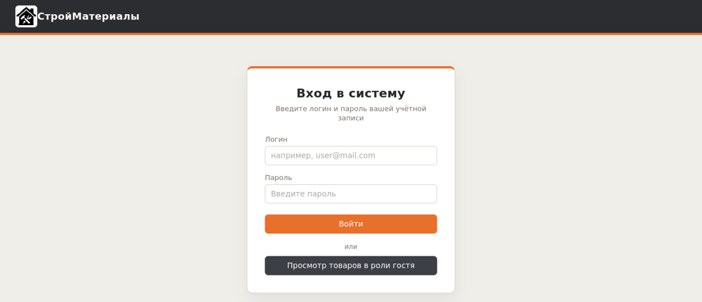

2. Обработка ошибки авторизации
При вводе неверного логина или пароля выводится информативное сообщение об ошибке с пиктограммой и заголовком.
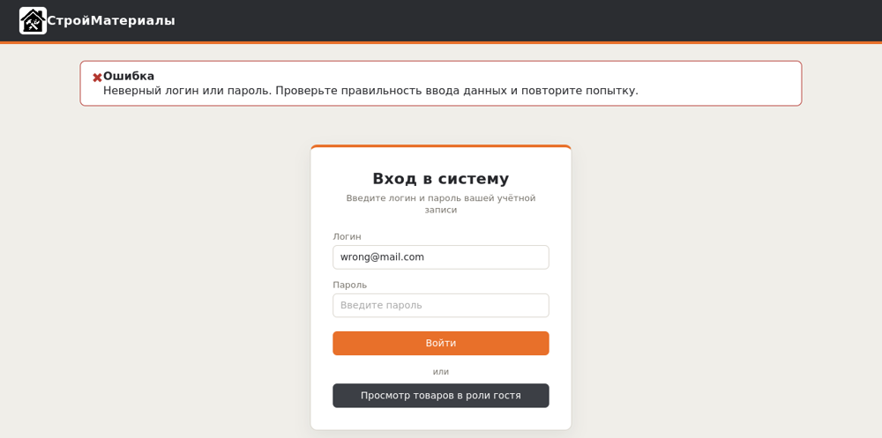

3. Роль «Гость»: просмотр товаров
Гость просматривает список товаров без фильтрации, сортировки и поиска. Карточка соответствует макету: фото (или заглушка picture.png), категория | наименование, описание, производитель, поставщик, цена, единица измерения, количество на складе, действующая скидка. Строки со скидкой более 12% подсвечены цветом #F4A460, отсутствующие на складе товары — голубым, сниженная цена перечёркнута красным, итоговая цена указана чёрным.
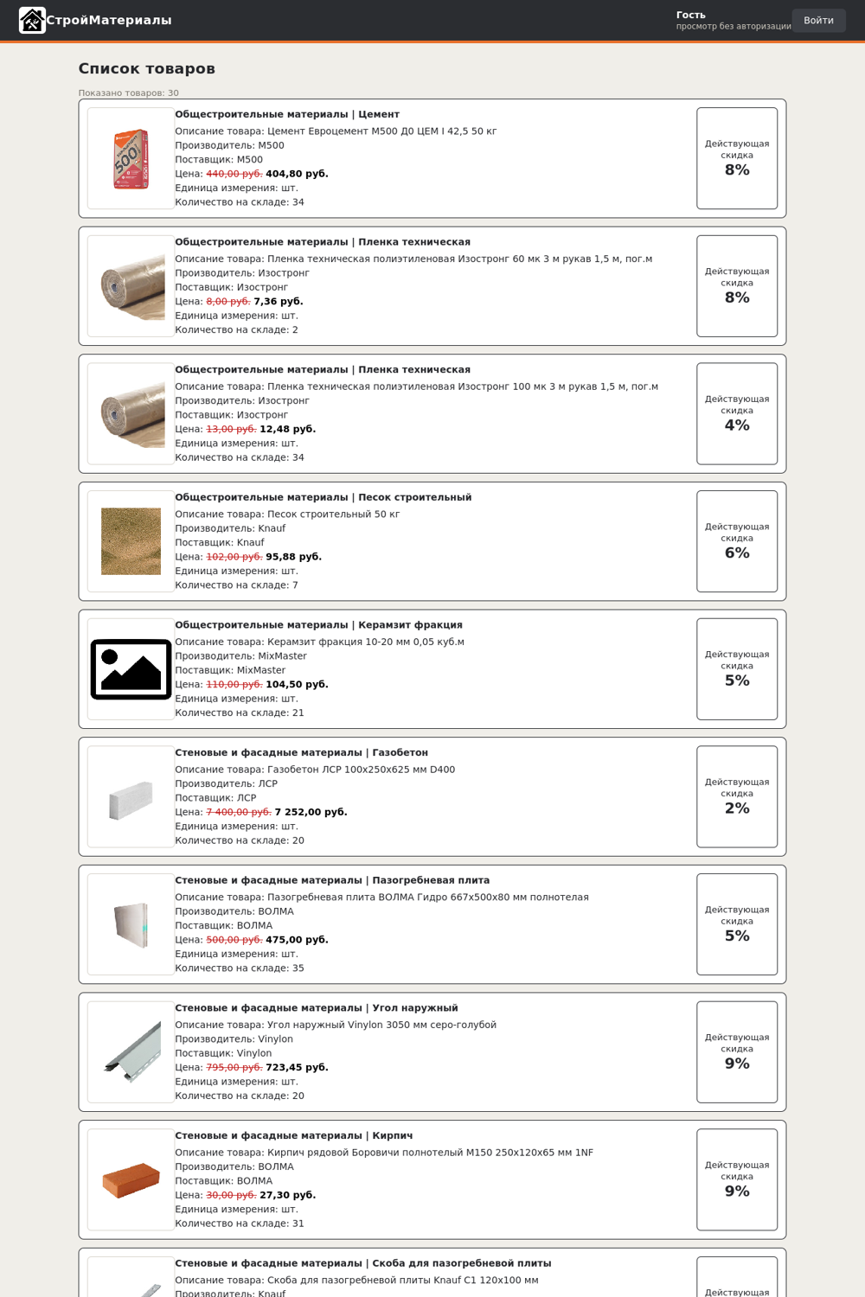

4. Роль «Авторизированный клиент»
После входа в правом верхнем углу отображается ФИО пользователя и доступна кнопка выхода на окно входа. Клиент просматривает товары без фильтрации, сортировки и поиска.
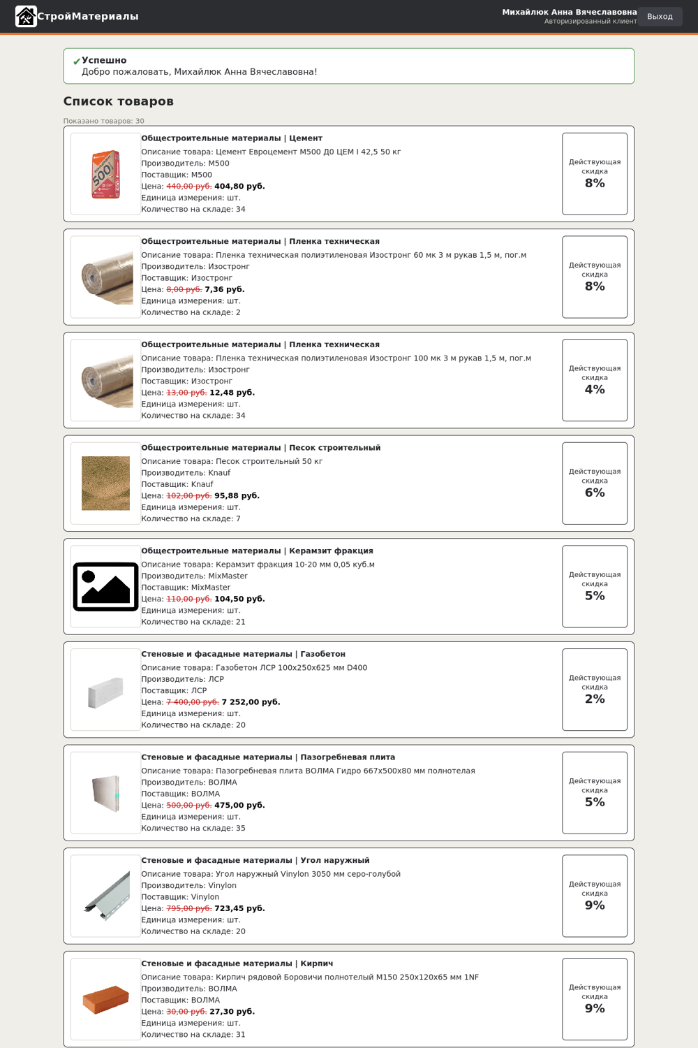

5. Роль «Менеджер»: поиск, сортировка, фильтрация
Менеджеру доступна панель: поиск по всем текстовым данным, фильтр по производителю (первый элемент — «Все производители»), сортировка по количеству на складе, цене и скидке в обе стороны. Применяются в реальном времени, без кнопки «Найти», совместно друг с другом.
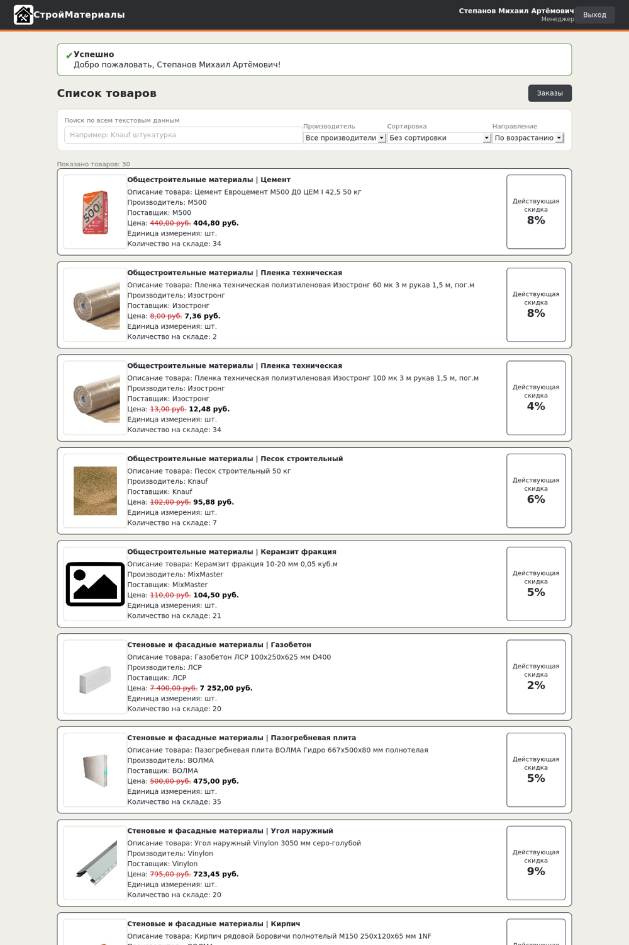
Результат совместного применения поиска «Knauf» и сортировки по цене по убыванию:
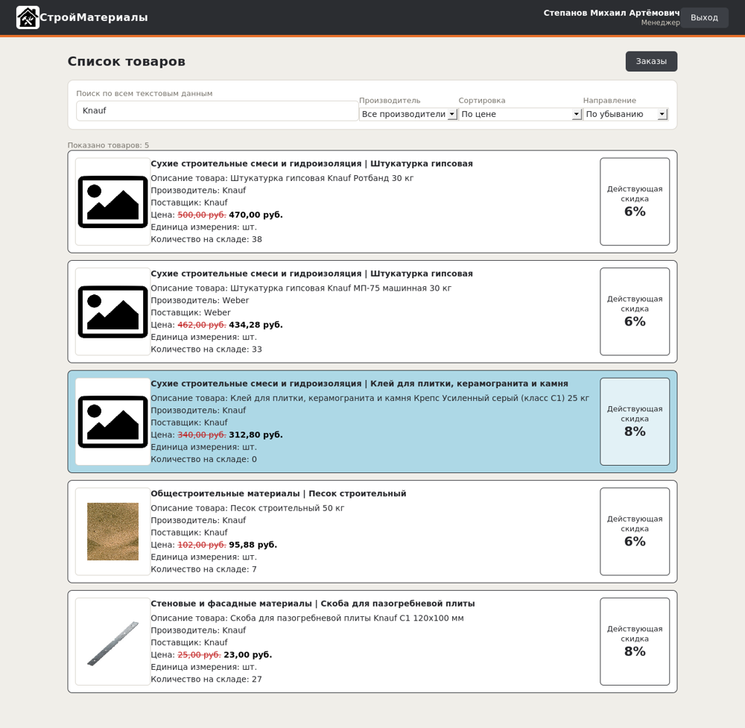

6. Роль «Менеджер»: просмотр заказов
Кнопка «Заказы» выводит список заказов по макету: артикул заказа, статус, адрес пункта выдачи, дата заказа и дата доставки в отдельном блоке. Кнопки изменения данных менеджеру недоступны.
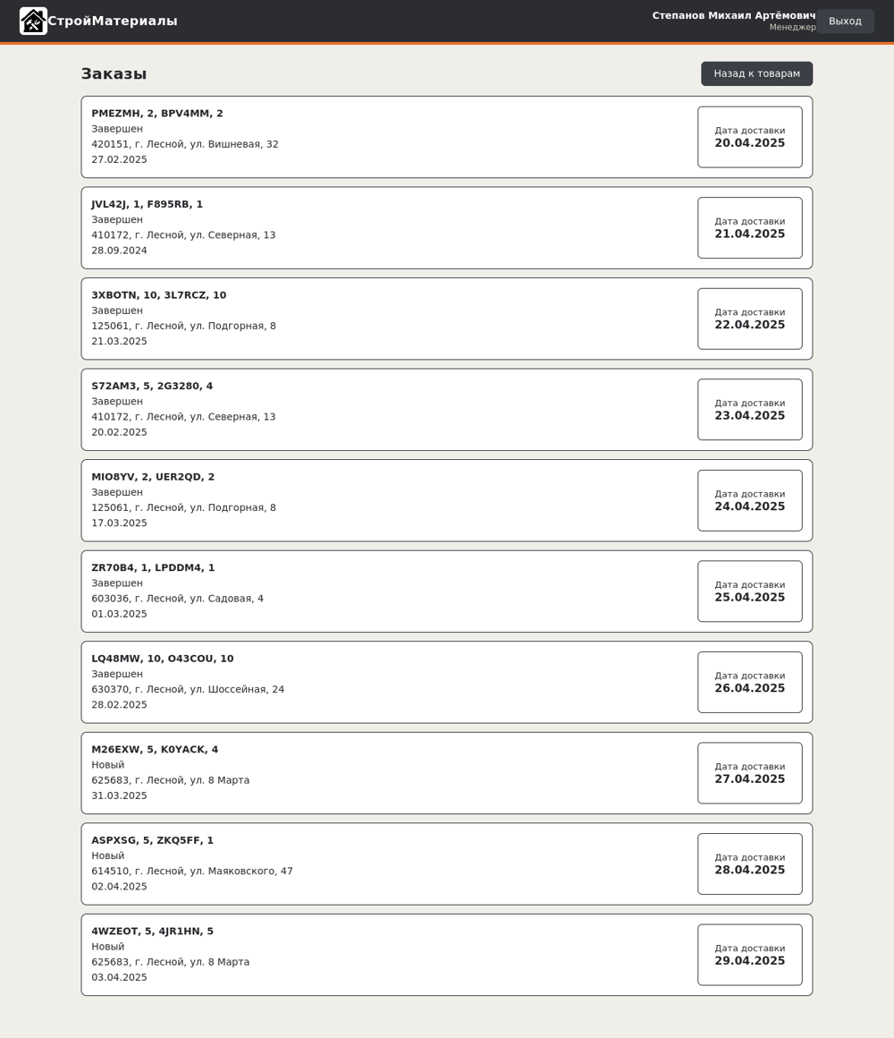

7. Роль «Администратор»: управление товарами
Администратору дополнительно доступны кнопки «Добавить товар» и «Удалить», переход к редактированию осуществляется нажатием на карточку товара.
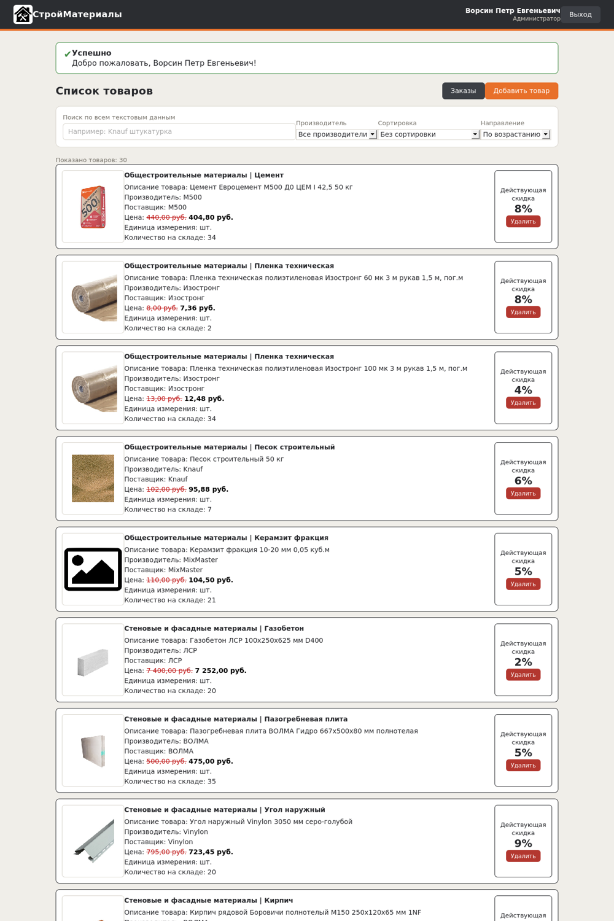

8. Форма добавления товара
ID при добавлении не отображается и вычисляется автоматически. Категория, производитель, поставщик и единица измерения выбираются из выпадающих списков. Цена не может быть отрицательной и допускает сотые части, количество не может быть отрицательным.
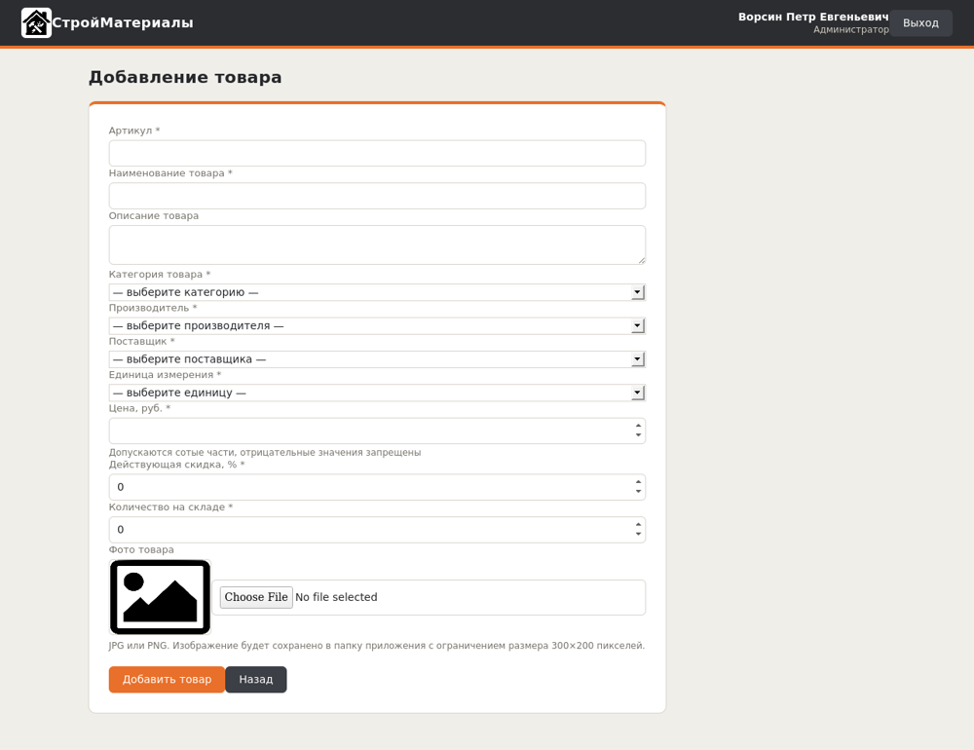

9. Форма редактирования товара
Все поля выбранного товара подгружаются из базы данных, ID доступен только для чтения. Загруженное изображение сохраняется в папку приложения с ограничением 300×200 пикселей; при замене старое фото удаляется.
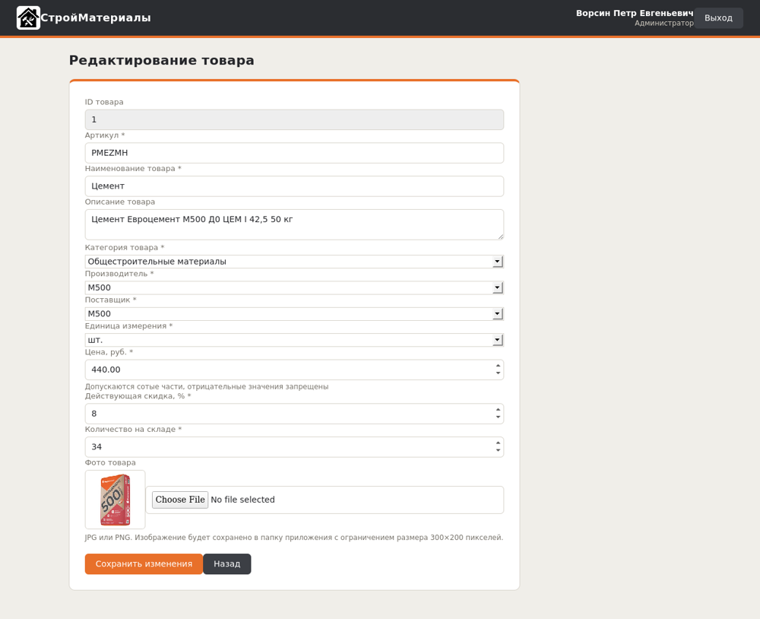

10. Роль «Администратор»: управление заказами
Администратор добавляет, редактирует и удаляет заказы. Удаление подтверждается предупреждением о неотвратимой операции. Товар, присутствующий в заказе, удалить нельзя — выводится сообщение об ошибке.
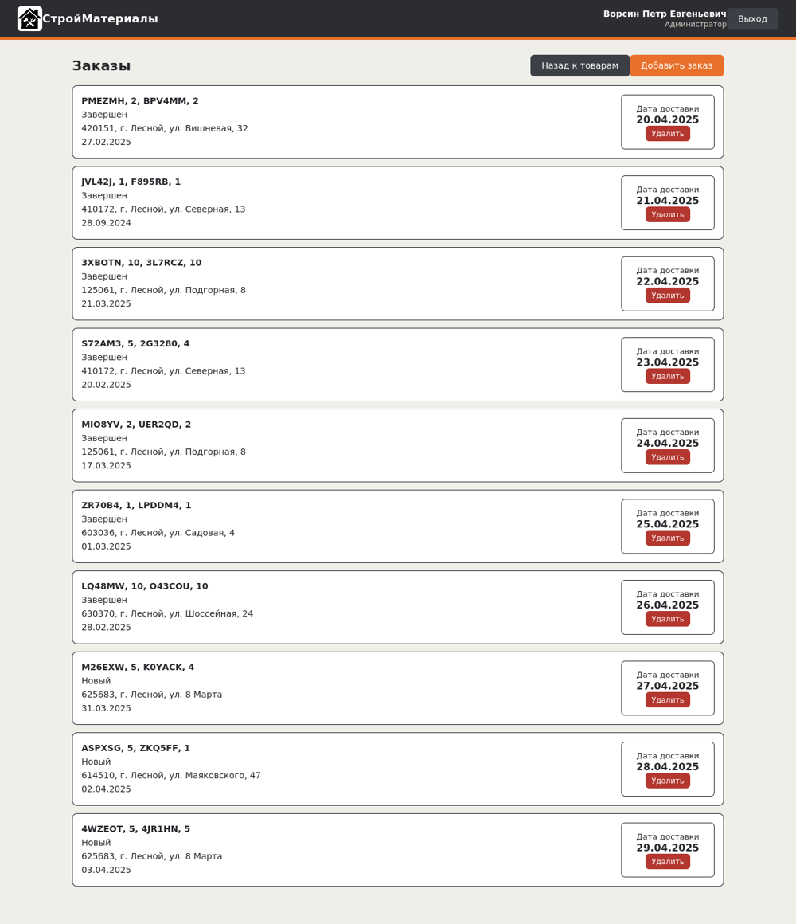

11. Форма редактирования заказа
Поля формы: артикул (состав заказа), статус заказа (выпадающий список), адрес пункта выдачи, дата заказа, дата выдачи. После сохранения список заказов обновляется.
